Министерство науки и высшего образования Российской Федерации

Федеральное государственное автономное образовательное учреждение

высшего образования

**«Пермский национальный** **исследовательский политехнический университет»**

Факультет: Прикладной математики и механики

Кафедра: Вычислительной математики, механики и биомеханики

Направление: 09.03.02 «Информационные системы и технологии»

Профиль бакалавриата: «Информационные системы и технологии»

**РАЗРАБОТКА СТРУКТУР КЛАССОВ**

по дисциплине

**«КОРПОРАТИВНЫЕ ИНФОРМАЦИОННЫЕ СИСТЕМЫ»**

Выполнили:

студенты гр.ИСТ-19-1б, ИСТ-19-2б

Баяндин А.В., Михайлишин А.А.

Принял:

ст. преподаватель, Банников Р.Ю.

**Пермь 2023**

* 1. **ДИАГРАММА КЛАССОВ**

**Цель работы:** разработать структуру классов согласно обозначенному функционалу в техническом задании.

**Задачи:**

1. Определить основной функционал системы;
2. Разработать структуру классов для функциональной части;
3. Описать классы и методы.
4. Назначение системы

Система предназначена для улучшения условий администрирования ППО «ЕвроХим». Также предназначена для повышения уровня ознакомления с актуальными новостями и мероприятиями, связанными с ППО.

Автоматизированная система должна обеспечивать возможность выполнения следующих функций:

1. Функция аутентификации;
2. Функция, обеспечивающая добавление, изменение и удаление данных о пользователях системы;
3. Функция, предоставляющая сведения об участниках ППО «ЕвроХим»;
4. Функция, предоставляющая сведения о наградах и мероприятиях, которые связаны с участниками ППО «ЕвроХим»;
5. Функция просмотра актуальных новостей и мероприятий, связанных с ППО «ЕвроХим»;
6. Функция генерации отчетов;
7. Формирование отчетов в формате xls (Microsoft Excel);
8. Реакция системы на ошибочный ввод;
9. Пользовательский интерфейс должен быть доступным и понятным Пользователю.
10. Проектирование диаграммы классов
    1. Диаграмма классов

Диаграмма классов представлена на рисунке 1.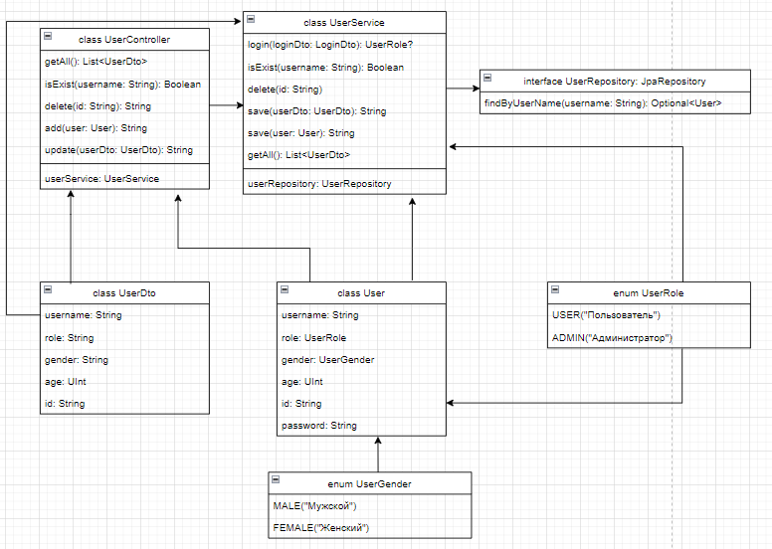

Рисунок 1 – Диаграмма классов информационной системы профсоюза ЕвроХима

* 1. Структура классов
     1. UserController

Нужен для получения запросов от «Клиент» и формирования отчетов.

Методы:

1. getAll – Получить список всех пользователей;
2. isExist – Проверить существует ли пользователь с таким логином;
3. delete – Удаление пользователя по id;
4. add – Добавление пользователя;
5. update – Обновление данных о пользователе;
6. userService – Сервис для работы с пользователями;
   * 1. UserService

Класс, в котором происходит вся основная логика работы системы.

Методы:

1. getAll – Получить список всех пользователей из базы;
2. isExist – Проверить существует ли пользователь с таким логином в базе;
3. delete – Удаление пользователя по id из базы;
4. save – Добавление/Обновление пользователя в базе;
5. login – Авторизация пользователя;
6. userRepository – Интерфейс для выполнения запросов к базе;
   * 1. UserRepository

Интерфейс для обращения к базе данных (реализует стандартные методы от JPARepository).

Методы:

1. findByUsername – Поиск пользователя в базе по логину
   * 1. User

Класс представляющий точную копию таблицы из базы.

Столбцы:

* username – Логин пользователя
* password – Пароль пользователя
* age – Возраст пользователя
* gender – Пол пользователя
* role – Роль пользователя
* id – Идентификатор пользователя
  + 1. UserRole

Класс для перечисления возможных ролей.

Возможные значения:

* USER – Роль простого пользователя
* ADMIN – Роль администратора
  + 1. UserGender

Класс для перечисления возможных полов.

Возможные значения:

* MALE – Мужской пол
* FEMALE – Женский пол

2.2.7. UserDto

Класс для обмена данными о пользователе.

Столбцы:

* username – Логин пользователя
* age – Возраст пользователя
* gender – Пол пользователя
* role – Роль пользователя
* id – Идентификатор пользователя

В данном примере рассмотрен основной принцип устройства системы, для сущностей _awards, _events, _user_has_awards, _user_has_events устройство будет таким же, поменяется только название классов и тип некоторых полей/ переменный в соответствии с сущностью. Аналогичным образом устроен и экспорт, но для него нет отдельной таблицы в базе, он происходит из уже имеющихся таблиц, классов и сущностей.

1. Вывод

В данной лабораторной работу была разработана диаграмма классов и расписаны назначение классов и методов для корпоративной системы учета ППО «ЕвроХим».